快速抢修料
- 用途：
主要用于各种道路的快速修补处理
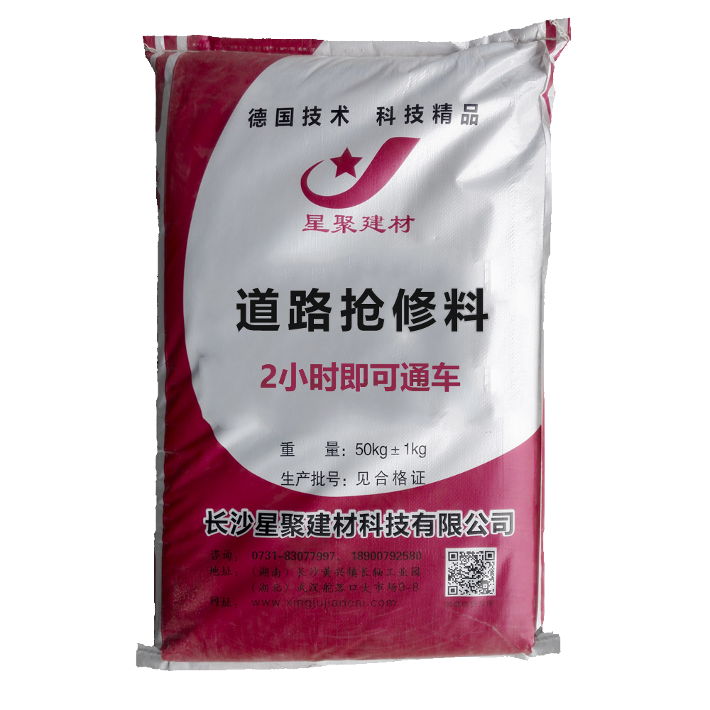
二、技术特点:
1、早强、高强：产品2小时强度可达到40兆帕，28天强度可达到70兆帕以上。
2、自流态：现场只需加水搅拌后，不需震捣便可修补到地面上。
3、耐久性：200万次疲劳实验，50次冻融循环实验强度无明显变化。
4、耐候性好-40℃～600℃长期安全使用。
5、施工简单、2小时快速通车
三、技术指标：
性能  型号 | 抗压强度（Mpa） |  |  |  |  | 塑性膨胀率（%） |  | 钢筋粘结力（Mpa） |  | 其他
性能  型号 | 30min | 2h | 8h | 24h | 28d |  | 1d
XJ-QX1 | \ | \ | ≥30 | ≥40 | ≥55 |  | ≥0.03 |  | ≥8 |  | 无泌水对钢筋无锈蚀
XJ-QX2 | \ | ≥20 | ≥40 | ≥50 | ≥65 |  | ≥0.03 |  | ≥8 |  | 无泌水对钢筋无锈蚀
XJ-QX3 | ≥20 | ≥35 | ≥45 | ≥50 | ≥65 |  | ≥0.03 |  | ≥8 |  | 无泌水对钢筋无锈蚀

四、包装储存
1、本品为塑料编织袋，包装规格为50公斤/袋。
2、本品未开封，宜在干燥、阴凉、通风包装处存放。在正常储存和运输条件下，保质期为6 个月。
